辛俊琪 JUNQI XIN  个人简历 · ACADEMIC RESUME  四川大学华西口腔医学院 | 2022级口腔医学（5+3一体化）| 中共党员  联系方式：177 2515 9731 邮箱：junqi_xin@stu.scu.edu.cn  个人网站：https://junqixin.click GitHub代码托管网站： a404sword |  |  |  | 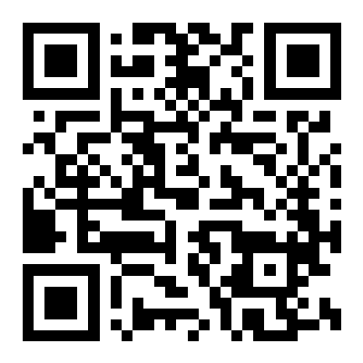  完整经历 · 作品 · 证书  https://junqixin.click |  |  | 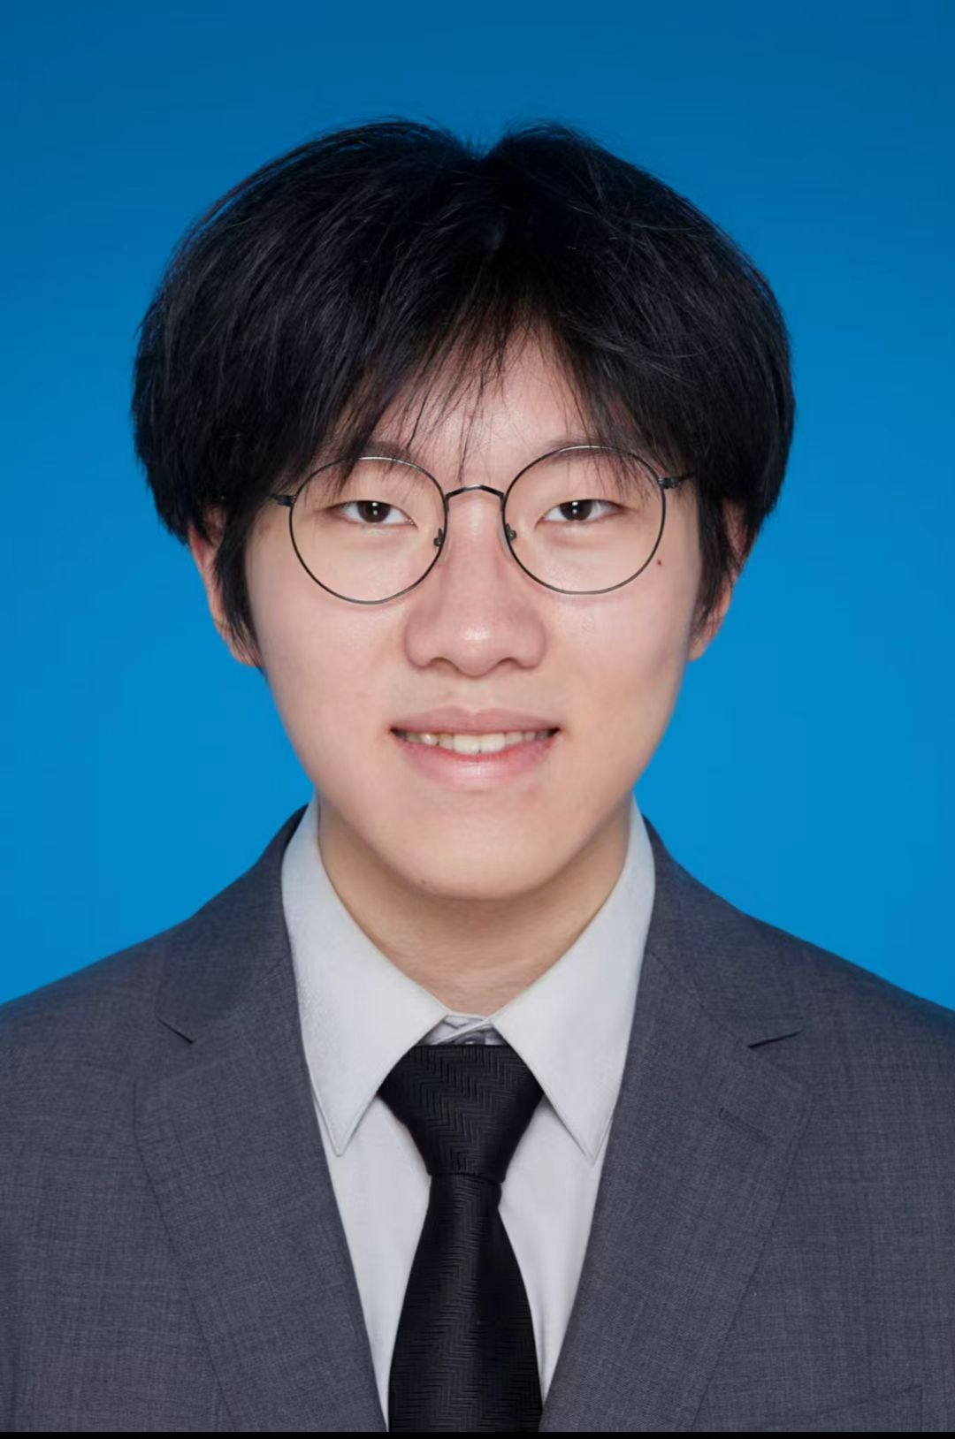
综合成绩  专业第一  88.12（1/40） |  | 学业成绩  专业第二  92.25（2/40） | 全国大学英语六级  628分  CET-6 |  |  | 研究主线  OCLN-XViT  多模态超声深度学习预测模型
 | 科研经历 RESEARCH  2025—至今 OCLN-XViT｜融合多模态数据的超声智能决策系统用于口腔癌颈淋巴结转移的精准预测及多中心验证  - 首个经多中心验证的，精准到单个淋巴结转移的多模态超声预测系统  - 自主研发以临床变量、B-mode超声与彩色多普勒为输入的模型及可用软件原型；  全程负责数据整理、模型训练评估、可解释性分析与科研图表表达。  - 完成多队列评估、可解释性分析与可交互软件演示，研究论文已完成撰写。  2025—2026 面神经识别训练系统｜医学影像数据与软件  - 参与1000+张开放/腔镜手术场景分割图像的数据集构建与标注，系统掌握医学图像分割数据库工作流。  2024—2025 颌下腺淋巴管空间 mapping｜国家级大创负责人  - 负责基于全器官三维成像的小鼠全生命周期颌下腺淋巴管及管周微环境研究。  2024—2025 机制与生物材料研究｜大创项目成员  - 参与METTL1/WDR4介导的tRNA m7G修饰调控牙根发育机制研究  温敏性cfDNA/LPS清除水凝胶研究。  学术交流与成果 OUTCOMES  - 口头报告：第17届亚洲口腔颌面外科大会（中国香港）  第五届口腔颌面—头颈肿瘤学术会议（中国辽宁沈阳）。  - 知识产权：面神经识别训练系统V1.0软件著作权（共同开发）。  OCLN-XViT软著与专利在申。  - 竞赛成果：“挑战杯”揭榜挂帅擂台赛特等奖——无伤之境：AI赋能的头颈部微创手术面瘫防御系统；  全国大学生医学创新大赛校赛二等奖——“声”谋远虑：多模态超声智能决策系统赋能口腔癌颈淋巴结；  全国大学生医学创新大赛校赛二等奖——METTL1/WDR4介导的tRNA m7G修饰调控牙根发育机制研究  科室工作参与 SELECTED WORK  - 口腔癌十年数据与随访：开发术前/术后检查结果区分与自动录入工具，提升实验室检查数据整理效率。  - 口腔颌面外科学智慧课程：参与知识图谱、课程资源与数智健康展示内容建设。  - 《口腔健康我知道》：汉藏双语口腔健康科普图书参编。 |  |  |  | 教育背景 EDUCATION  四川大学华西口腔医学院  口腔医学（5+3一体化）｜2022—至今  综合成绩专业第1；学业成绩专业第2  核心荣誉 HONORS  - 国家奖学金｜2024—2025学年  - 中国国际大学生创新大赛市赛银奖｜2025  - “挑战杯”揭榜挂帅擂台赛特等奖｜2025  - 四川大学综合一等奖学金｜2022—2023  - 四川大学优秀共青团员｜2023年度  - 连续三年获评四川大学优秀学生干部  学生工作与社会实践 LEADERSHIP  - 班长、团支部副书记｜2022—至今；  班级平均分位列第一，获校级百佳集体集体、  院级优秀集体、四川大学江姐培育班荣誉。  - 调研服务部副部长/部长｜2022—2025；  组织23次劳动教育活动，大型文化节活动2次，覆盖1467人次；完成3份学院调研报告。  - 《中国口腔医学信息》学生编辑｜2025—2026；参与选题、问题设计、采访与稿件编辑。  - 越西社会实践与志愿服务｜2023—2024；  参与乡村健康实践并承担带队、摄影工作。  能力结构 SKILLS  - 医学研究：临床研究资料整理、医学超声影像标注、深度学习、可用软件设计  - 计算方法：Python、PyTorch、scikit-learn、Git  - 网页开发：Next.js、TypeScript、Tailwind CSS  - 视觉表达：科研绘图、PPT、视频制作与剪辑  研究兴趣 INTERESTS  头颈肿瘤 · 多模态医学影像 · 临床决策支持 · 医学AI可解释性与转化

